Instructivo para trabajo a distancia. Desde cualquier computadora podrán acceder remoto al escritorio de la PC del canal con las siguientes instrucciones:

- BAJAR EL OPENVPN. Acceder a través de este enlace: https://nube.tvpublica.com.ar/index.php/s/iWK53BVl3JrdqHw/authenticate
Con la contraseña tvpublica

- Bajar el archivo correspondiente a su gerencia e instalar el programa en la computadora
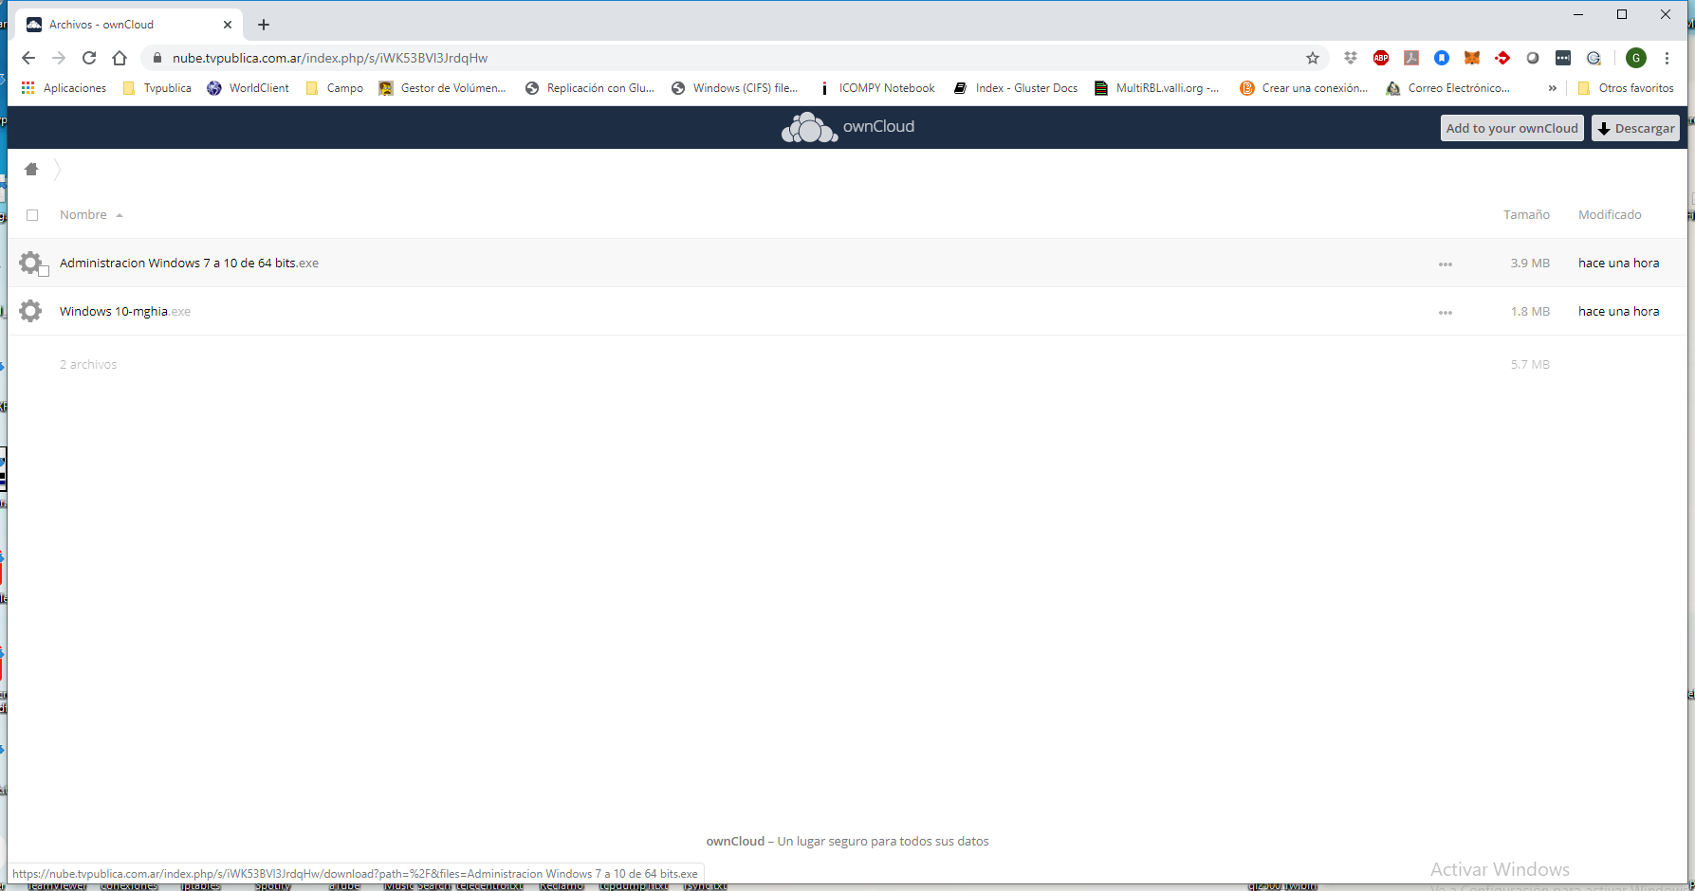

- Una vez instalado el openvpn, buscar en la sección INICIO de Windows “OPENVPN GUI” y ejecutar.
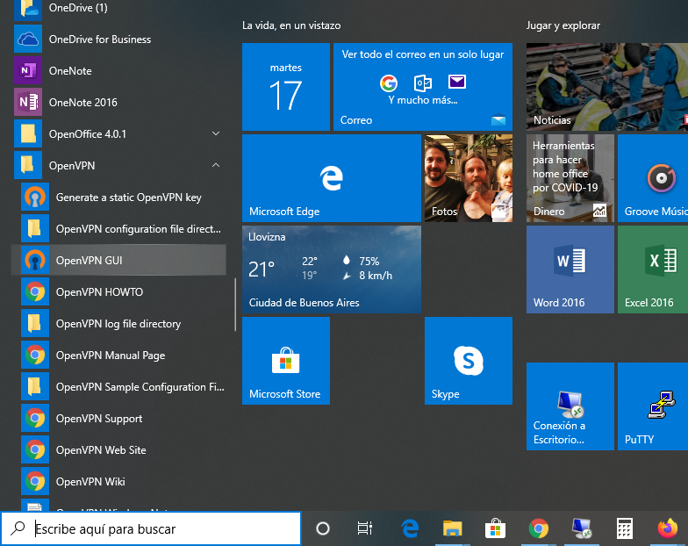

- Al abrirlo va a aparecer un ícono en el vértice inferior derecho. Sobre ese ícono cliquear el botón auxiliar del mouse y tocar conectar.
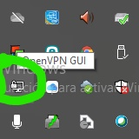

- Nos va a pedir un usuario y contraseña, cada gerencia tiene el suyo.

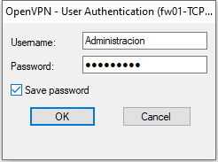

- Una vez conectados, hay que ir a la sección: programas - accesorios de Windows y ejecutar conexión a escritorio remoto:
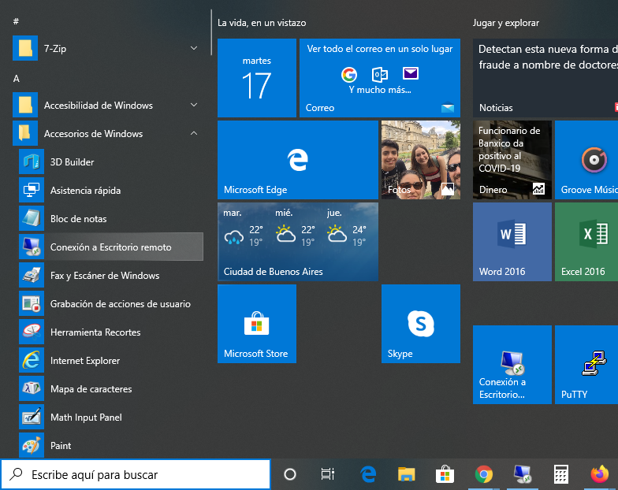

Ahí ingresar la dirección IP de la computadora del canal (cada uno va a tener su dirección IP)

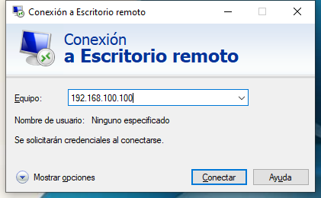

Al conectar, nos va a pedir usuario y contraseña (IMPORTANTE loguearse con: tvpublica\nombre de usuario y la contraseña de red de cada uno)
